编号：ZB-2019-16

西安理工大高科学院泾河校区
二期黑板、讲桌、讲台

招
标
文
件

项目名称：西安理工大高科学院二期黑板、讲桌、讲台
招 标 人： 西安理工大高科学院泾河校区新建办
招标时间： 2019年7月 31日

第一章 投标须知

一、总则
1．发包人：西安理工大学高科学院
2．项目简介
2.1项目名称：西安理工大高科学院二期黑板、讲桌、讲台。
2.2项目地址：陕西省泾阳县泾干镇先锋小学向东300米
2.3招标内容：本次招标的工作内容包括：黑板、讲桌、讲台。
2.4供货形式：含税（普票）、含运、含卸、含安装。
2.5质量等级与标准
所有提供的货物质量必须符合国家相关行业标准、国家有关验收规范标准，质量等级为“合格”。
2.6工期要求：
根据本项目的特点，本工期定为20天，具体日期以甲方要求进场指令为供货日期。
中标方必须在发包方规定的时间内完成供货任务，保证货物顺利验收和交付使用。

泾河校区教学楼黑板、讲台、讲桌及实验楼白板采购报价表
附件一：
品名 | 规格尺寸 | 参数 | 单位 | 数量 | 单价（元） | 总价（元）
平面单绿板 | 4000*1200 | 1.面板：烤漆板面，墨绿色,表面有保护膜，涂层牢固、无脱漆、颜色均匀，无返光、不打滑、书写流畅、粉尘少、易擦净  2. 背板：电热镀锌板，经双涂防锈处理厚度0.2mm  3. 内芯：夹层材料为高密度聚苯乙烯泡沫板（20kg/m³）。  4. 型材：采用香槟色亚光铝合金型材  5. 其他：绿板四角采用ABS工程防爆塑料。 | 套 | 54
平面单白板 | 2000*1200 | 1.面板：烤漆板面，白色,表面有保护膜，涂层牢固、无脱漆、颜色均匀，无返光、不打滑、书写流畅、易擦净  2. 背板：电热镀锌板，经双涂防锈处理厚度0.2mm  3. 内芯：夹层材料为高密度聚苯乙烯泡沫板（20kg/m³）。  4. 型材：采用香槟色亚光铝合金型材  5. 其他：绿板四角采用ABS工程防爆塑料。 | 套 | 25
移动支架 |  | 金属结构，支持两米书写板安装 | 套 | 25
升降绿板 | 5000*2100 | 1.面板：四块升降，烤漆板面，墨绿色,表面有保护膜，涂层牢固、无脱漆、颜色均匀，无返光、不打滑、书写流畅、粉尘少、易擦净  2. 背板：电热镀锌板，经双涂防锈处理，厚度0.2mm  3. 内芯：夹层材料为高密度聚苯乙烯泡沫板（20kg/m³）。  4. 型材：采用香槟色亚光铝合金型材，外边框规格：90*70mm，内小边规格：25*40mm，中柱规格：90*65mm；无反光源设计。  5.滑动：采用齿轮升降，同轴设计，进口密封轴承，保证黑板在滑动时的流畅性。  6. 其他：绿板四角与外框四角采用ABS工程防爆塑料。 | 套 | 2
地台 | 4000*1000*200 | 面板及其侧边材料为防火复合板，颜色黄榉色，边角采用不锈钢压条。由两块2000*1000*200的拼接而成 | 套 | 54
讲桌 | 1200*400*1200 | 1.材质：材料为16mm厚E1级以上环保型三聚氰胺板，颜色黄榉色。桌面下为两个抽斗，桌面上带挡边防止物品掉落。PVC本色封边处理，讲桌下装有四个塑料脚垫，防潮、防水、无噪音。 | 套 | 54
注：在报价时送相应的样品。

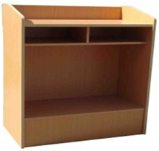

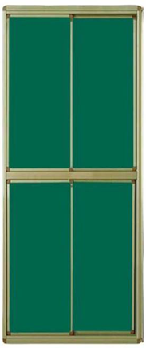

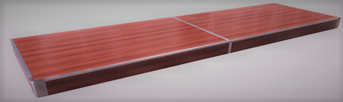
3．物品及供应
3.1中标方供应的物品必须符合有关质量标准，其数量、价格、规格及供应
厂商须得到发包人的批准。如发现有不符合质量要求的材料，发包人有权通知中标方停止使用，中标方必须服从，并清理出施工现场。
4．招标方式：公开招标
5．招标程序和日期安排:
5.1发布标书
日期：2019年8月1日18：00前。
地点：西安理工大学高科学院泾河校区工地办公室
招标联系人：刘 莎 （18092586520）
5.2回标
日 期：2019年8月5日12：00截止.
地点：西安理工大学高科学院泾河校区新建办工地办公室
方法：所有投标文件密封并加盖法人及法人代表印章后，派专人送达回标地点，未密封或未加盖印章的标书均视为无效标书。
开标日期：招标人确定。
6.投标价格
6.1本次招标为无标底招标。
7.付款方式：待定。

